數位發展部數位產業署 臺灣雲市集平台數位點數補助作業

點數申請須知

主辦單位： 數位發展部數位產業署執行單位： 中華民國資訊軟體協會

引領中小微型企業數位轉型戰略攻頂計畫專案辧公室 申請網址：http://www.tcloud.gov.tw/
諮詢電話：0809-092-091
E-mail：service@qbicloud.gov.tw
（本須知內容如有變動，請以臺灣雲市集平台公告為主） 中華民國112年6月版

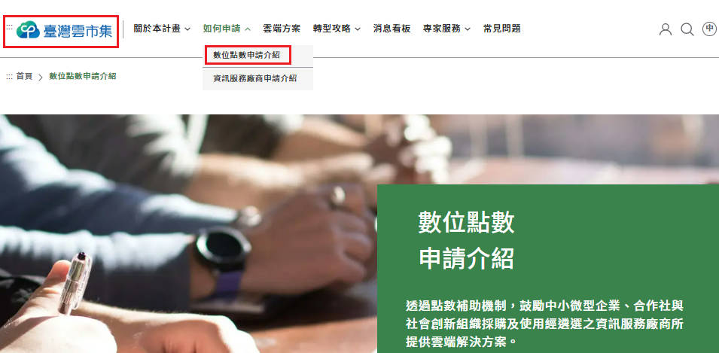

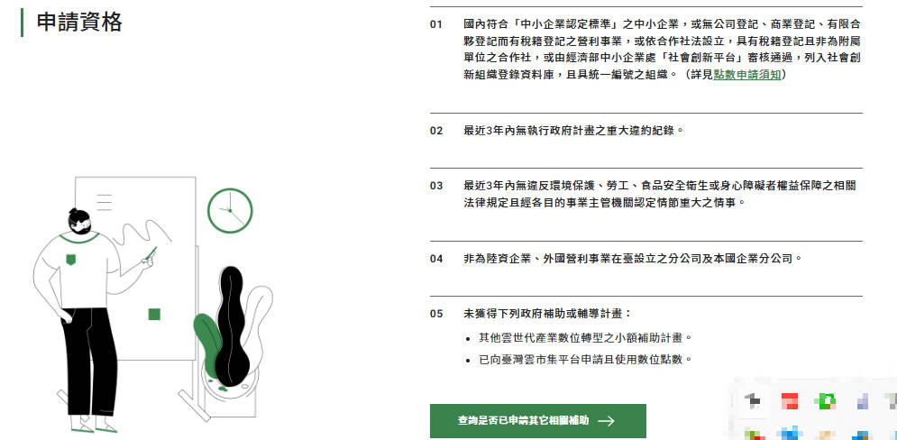

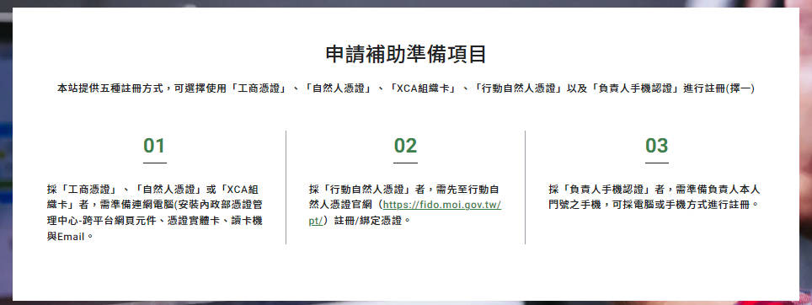

行動自然人憑證官網:https://fido.moi.gov.tw/pt/

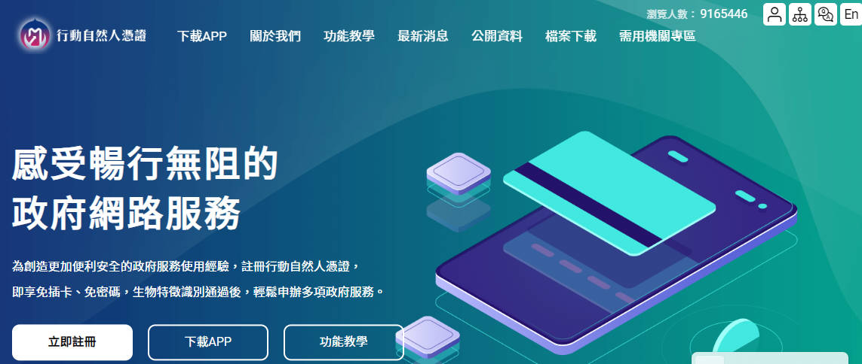

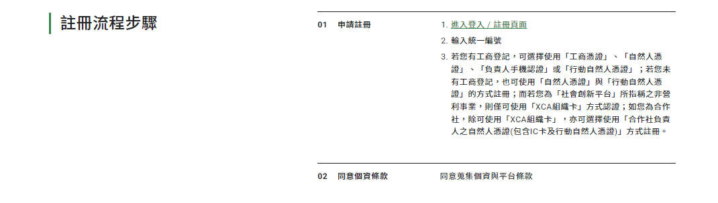
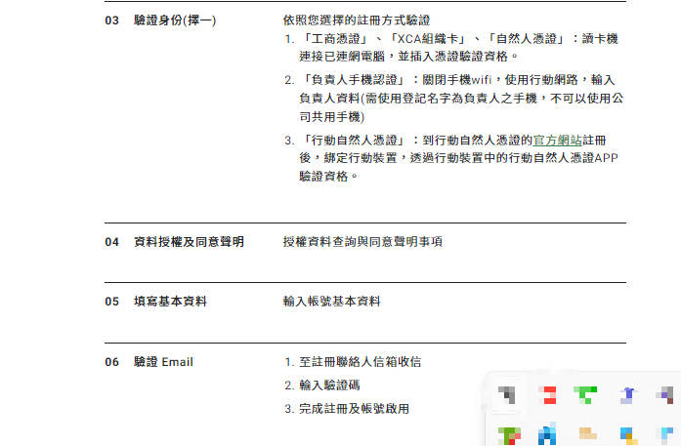
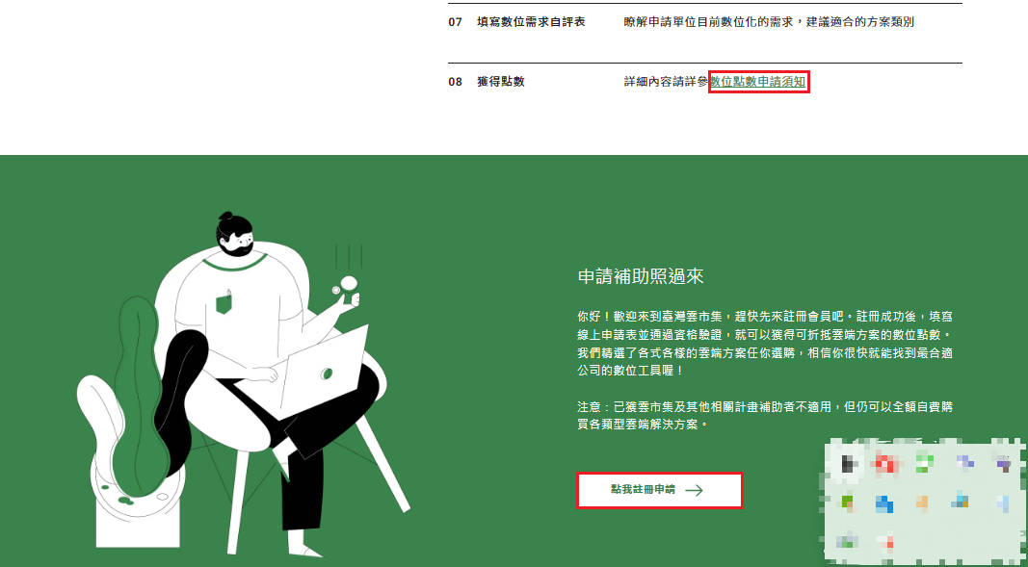

進入登入/註冊頁面:https://www.tcloud.gov.tw/login

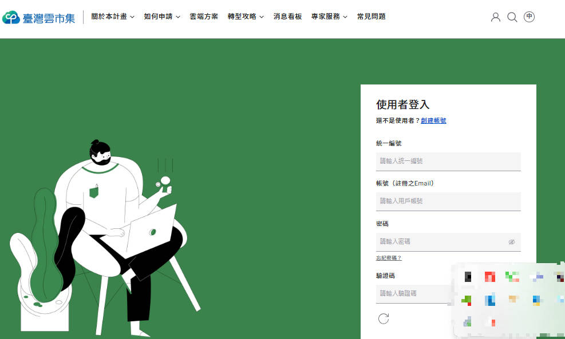

依據
數位發展部數位產業署為協助產業善用數位科技創新發展商業模式，規劃 透過點數補助機制，鼓勵各行各業採購及使用經遴選之資訊服務廠商所提 供雲端解決方案，以提升數位化程度，強化數位營運力與數位轉型準備度， 特推動「引領中小微型企業數位轉型戰略攻頂計畫（以下簡稱本計畫）」 及訂定「數位發展部數位產業署臺灣雲市集平台數位點數補助作業要點
（以下簡稱本要點）」。「點數申請須知（以下簡稱本須知）」係依據本要點之規定，訂定數位點數（以下簡稱點數）申請須備之相關資料及作業程序，俾供遵循辦理。相關受理申請、審查、績效追蹤、經費查核及衍生行政作業委由中華民國資訊軟體協會（以下簡稱執行單位）執行。
補助作業說明
(一) 本計畫建立臺灣雲市集平台（網址：https://www.tcloud.gov.tw，以下簡稱本平台），便捷符合點數申請資格之對象申請補助及使用點數採購雲端解決方案。申請單位於本平台線上填寫點數申請表（附表1），並經資格驗證通過後，即可獲得政府補助點數3萬點，1點即新臺幣1元。
(二) 取得點數之單位於本平台補助專區選購雲端解決方案時，依自付與補助（點數折抵）比例1比1原則完成購買。
(三) 執行單位得視實際推動情形或政策需要，調整本須知公告內容；本計畫補助額度用罄或有其他政策變更之情事時，執行單位得停止補助點 數申請及使用並公告之；本須知其他未盡事宜，依相關法令規定辦理。
補助作業申請期程
補助作業申請期間自即日起至本計畫補助額度用罄、計畫結束或有其他政策變更之情事時止，依本平台（網址：https://www.tcloud.gov.tw）公告為準。
本須知用詞定義
(一)中小微型企業：指符合「中小企業認定標準」所稱之中小企業，或無公司登記、商業登記、有限合夥登記而有稅籍登記之營利事業。
(二)合作社：指依合作社法設立，具有稅籍登記且非為附屬單位之合作社。
(三)社會創新組織：指由經濟部中小企業處「社會創新平台」審核通過， 列入社會創新組織登錄資料庫，且具統一編號之組織。
(四)資訊服務廠商：指本要點所稱之資訊服務廠商，且其雲端解決方案經本計畫遴選通過，並上架至本平台者。
(五)雲端解決方案：由資訊服務廠商提供雲端伺服器及應用程式，供使用者透過網際網路執行特定運作功能（包含但不限於：存取、記錄、統計、分析、運算等功能）之平台或資訊應用服務等。資訊服務廠商提

供之內容必須包括軟體使用至少4個月以及相關教育訓練、技術諮詢或客戶服務等。
(六)陸資企業：指經經濟部登記之陸資公司或經各縣市政府登記之陸資商業。
(七)外國營利事業：指總機構在中華民國境外之營利事業。 點數申請資格
(一)符合本須知定義之中小微型企業、合作社或社會創新組織。 (二)最近3年內無執行政府計畫之重大違約紀錄。
(三)最近 3 年內無違反環境保護、勞工、食品安全衛生或身心障礙者權益保障之相關法律規定且經各目的事業主管機關認定情節重大之情事。
(四)非為陸資企業、外國營利事業在臺設立之分公司及本國企業分公司。 (五)未獲得下列政府補助計畫：
- 其他雲世代產業數位轉型之小額補助計畫。
- 已向臺灣雲市集平台申請且使用數位點數。 申請步驟
符合本須知申請資格之「中小微型企業、合作社或社會創新組織」（以下簡稱申請單位）可透過本平台進行申請。
(一)申請方式依申請單位之身分類型採以下方式進行線上申請，預設以申請單位之統一編號為註冊帳號：
- 中小企業：指符合「中小企業認定標準」所稱之中小企業，可擇一使用(1)工商憑證IC 卡、(2) 企業負責人之自然人憑證（包含IC 卡及行動自然人憑證）、(3)由企業負責人以手機認證等方式申請。
- 稅籍營利事業：指無公司登記、商業登記、有限合夥登記而有稅籍登記之營利事業，限用企業負責人之自然人憑證（包含IC 卡及行動自然人憑證）申請。
- 合作社：指依合作社法設立，具有稅籍登記且非為附屬單位之合作社，可擇一使用(1)組織及團體憑證 IC 卡、(2)合作社負責人之自然人憑證（包含 IC 卡及行動自然人憑證）等方式申請。
- 社會創新組織：指由經濟部中小企業處「社會創新平台」審核通過納入社會創新組織登錄資料庫，且具統一編號之組織：
  - 若為「社會創新平台」所指稱之非營利事業，限用組織及團體憑證IC 卡申請。
  - 若為「社會創新平台」所指稱之營利事業，限以本須知前述之

「中小企業」或「稅籍營利事業」身分，及其適用之方式申請。
(二)於線上填妥「點數申請表」（附表 1）及線上數位自評檢測，中小企業、稅籍營利事業及合作社須增加填寫「企業授權書」（附表 2、附表 3）， 符合本案申請資格並經資格驗證通過者，方獲發點數 3 萬點。
點數使用及回收原則
(一)點數僅可使用於購買補助專區之雲端解決方案。 (二)申請單位應於獲發點數日起 3 個月內使用完畢。
(三)申請單位獲發點數後，如於 1 個月內完全未使用任何點數，點數將返還系統；若需重新申請，須至平台重新開通點數。
(四)申請單位使用點數後，剩餘點數須於獲發點數日起 3 個月內使用完畢， 如未於期限內使用，剩餘之點數將予回收，亦不得再次申請及使用剩 餘點數。
(五)申請單位依自付與補助（點數折抵）比例 1 比 1 原則完成購買；如點數不足，申請單位須自行負擔不足之金額。
(六)申請單位與資訊服務廠商之雲端解決方案買賣定型化契約（以下簡稱買賣契約）生效後，任一方因故終止契約，處理方式如下：
- 履行買賣契約未達二分之一期程：申請單位之自付款與點數皆依據契約方案期程月數，依比例扣除已使用月數的點數及自付款後，將剩餘點數及剩餘款項返還申請單位。
- 履行買賣契約已達二分之一（含）以上期程：申請單位之自付款， 資訊服務廠商不予退還；點數則依據契約方案期程月數，依比例扣除已使用月數的點數後，將剩餘點數返還申請單位。
(七)返還之點數使用效期依下列規則擇優適用：
- 自原始取得3萬點點數之獲發點數日起，給予3個月的使用效期。
- 自點數返還日起，延長5個工作日的使用效期。
(八)點數返還日已超過本計畫公告之補助期限或補助額度已用罄時，該點數不予返還或配合縮短使用效期。
其他注意事項
(一)申請單位至多申請使用點數 3 萬點，不得重複申請。
(二)申請單位倘為資訊服務廠商之既有客戶，不得以點數折抵續購原雲端解決方案。
(三)申請單位向資訊服務廠商購買雲端解決方案，係以「月」作為方案期程計算單位，未足 1 個月以 1 個月計。
(四)申請單位送出訂單後，資訊服務廠商應於2個工作天內確認接單，申請

單位應於資訊服務廠商確認接單後2個工作天內付清自付款，並應由資訊服務廠商在申請單位付清方案自付款後2個工作天內，依方案費用總額（含稅）開立全額電子發票予申請單位。
(五)資訊服務廠商應於買賣契約之方案期程結束後，向執行單位請撥核銷申請單位用於折抵買賣契約方案費用之點數，並開立與上述點數同等金額的扣繳憑單予申請單位，扣繳所得類別代號為95A 實報實銷政府補助款。
(六)申請單位因停業、歇業或其他理由停止使用雲端解決方案，或資訊服務廠商因停業、歇業或其他理由停止提供雲端解決方案，以致於買賣契約無法完成，依本須知七、點數使用及回收原則辦理。
申請作業流程

作業流程 | 工作說明
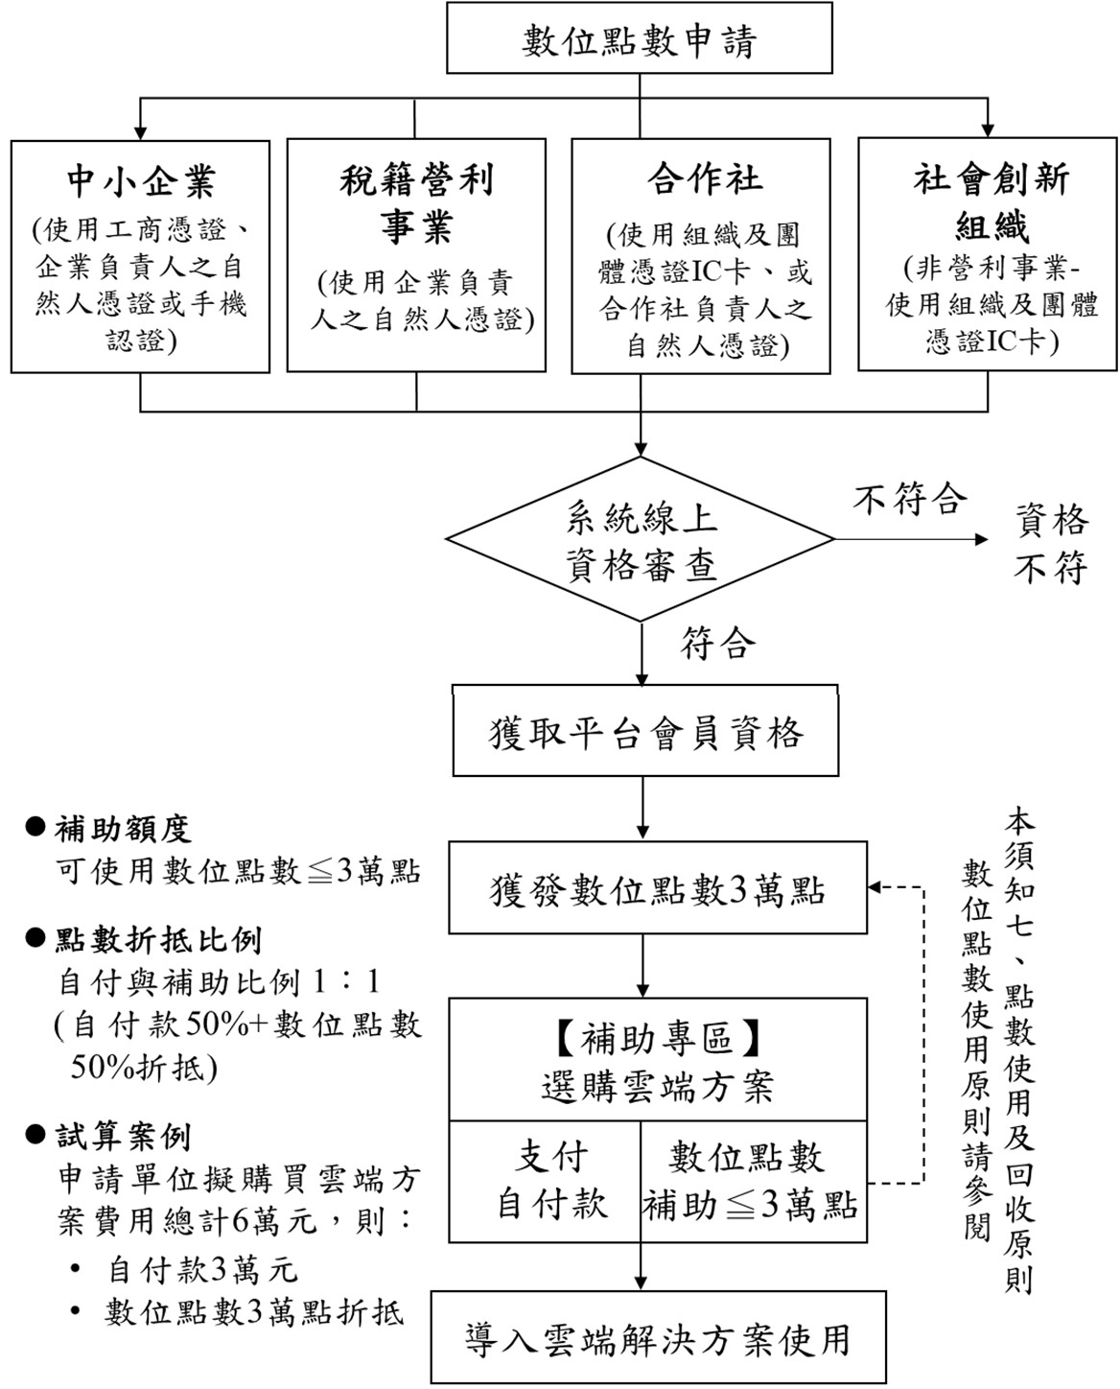 | 一、資格審查  申請單位須依身分類型，以工商憑證、自然人憑證、組織及團體憑證 IC 卡、或由申請單位負責人以手機認證等方式登入，進行線上資格審查通過後即獲取平台會員資格。  二、獲發點數  具會員資格者取得平台 Email  通知後即可獲發點數 3 萬點  （1 點即 1 元）。三、雲端服務選購  (一) 申請單位於平台上選購適合雲端解決方案，資訊服務廠商確認訂單，雙方完成簽約。  (二) 申請單位依自付與補助  （點數折抵）比例 1 比 1 原則完成購買；如點數不足，申請單位須自行負擔不足之金額。  四、導入雲端解決方案。  ※點數使用原則請參閱本須知七、點數使用及回收原則。

附表 1

臺灣雲市集平台數位點數補助作業點數申請表
（線上填寫，每家申請單位填寫 1 份）

基本資料 | 申請單位名稱 |  | 統一編號
 | 產業類別 | (請依主要營業項目勾選一項)  - A 大類 - 農、林、漁、牧業  - 01中類 - 農、牧業  - 02中類 - 林業  - 03中類 - 漁業  - B 大類 - 礦業及土石採取業  - 05中類 - 石油及天然氣礦業  - 06中類 - 砂、石採取及其他礦業  - C 大類 - 製造業  - 08中類 - 食品及飼品製造業  - 09中類 - 飲料製造業  - 10中類 - 菸草製造業  - 11中類 - 紡織業  - 12中類 - 成衣及服飾品製造業  - 13中類 - 皮革、毛皮及其製品製造業  - 14中類 - 木竹製品製造業  - 15中類 - 紙漿、紙及紙製品製造業  - 16中類 - 印刷及資料儲存媒體複製業  - 17中類 - 石油及煤製品製造業  - 18中類 - 化學材料及肥料製造業  - 19中類 - 其他化學製品製造業  - 20中類 - 藥品及醫用化學製品製造業  - 21中類 - 橡膠製品製造業  - 22中類 - 塑膠製品製造業  - 23中類 - 非金屬礦物製品製造業  - 24中類 - 基本金屬製造業  - 25中類 - 金屬製品製造業  - 26中類 - 電子零組件製造業  - 27中類 - 電腦、電子產品及光學製品製造業  - 28中類 - 電力設備及配備製造業  - 29中類 - 機械設備製造業  - 30中類 - 汽車及其零件製造業  - 31中類 - 其他運輸工具及其零件製造業  - 32中類 - 家具製造業  - 33中類 - 其他製造業  - 34中類 - 產業用機械設備維修及安裝業

 | 產業類別 | - D 大類 - 電力及燃氣供應業  - 35中類 - 電力及燃氣供應業  - E 大類 - 用水供應及污染整治業  - 36中類 - 用水供應業  - 37中類 - 廢水及污水處理業  - 38中類 - 廢棄物清除、處理及資源物回收處理業  - 39中類 - 污染整治業  - F 大類 - 營建工程業  - 41中類 - 建築工程業  - 42中類 - 土木工程業  - 43中類 - 專門營造業  - G 大類 - 批發及零售業  - 45∣46中類 - 批發業  - 47∣48中類 - 零售業  - H 大類 - 運輸及倉儲業  - 49中類 - 陸上運輸業  - 50中類 - 水上運輸業  - 51中類 - 航空運輸業  - 52中類 - 運輸輔助業  - 53中類 - 倉儲業  - 54中類 - 郵政及遞送服務業  - I 大類 - 住宿及餐飲業  - 55中類 - 住宿業  - 56中類 - 餐飲業  - J 大類 - 出版影音及資通訊業  - 58中類 - 出版業  - 59中類 - 影片及電視節目業；聲音錄製及音樂發行業  - 60中類 - 廣播、電視節目編排及傳播業  - 61中類 - 電信業  - 62中類 - 電腦程式設計、諮詢及相關服務業  - 63中類 - 資訊服務業  - K 大類 - 金融及保險業  - 64中類 - 金融服務業  - 65中類 - 保險業  - 66中類 - 證券期貨及金融輔助業  - L 大類 - 不動產業  - 67中類 - 不動產開發業  - 68中類 - 不動產經營及相關服務業  - M 大類 - 專業、科學及技術服務業  - 69中類 - 法律及會計服務業  - 70中類 - 企業總管理機構及管理顧問業  - 71中類 - 建築、工程服務及技術檢測、分析服務業  - 72中類 - 研究發展服務業  - 73中類 - 廣告業及市場研究業  - 74中類 - 專門設計業

 |  |  | - 75中類 - 獸醫業
 | 產業類別 |  | - 76中類 - 其他專業、科學及技術服務業  - N 大類 - 支援服務業  - 77中類 - 租賃業  - 78中類 - 人力仲介及供應業  - 79中類 - 旅行及其他相關服務業  - 80中類 - 保全及偵探業  - 81中類 - 建築物及綠化服務業  - 82中類 - 行政支援服務業  - O 大類 - 公共行政及國防；強制性社會安全  - 83中類 - 公共行政及國防；強制性社會安全  - 84中類 - 國際組織及外國機構  - P 大類 - 教育業  - 85中類 - 教育業  - Q 大類 - 醫療保健及社會工作服務業  - 86中類 - 醫療保健業  - 87中類 - 居住型照顧服務業  - 88中類 - 其他社會工作服務業  - R 大類 - 藝術、娛樂及休閒服務業  - 90中類 - 創作及藝術表演業  - 91中類 - 圖書館、檔案保存、博物館及類似機構  - 92中類 - 博弈業  - 93中類 - 運動、娛樂及休閒服務業  - S 大類 - 其他服務業  - 94中類 - 宗教、職業及類似組織  - 95中類 - 個人及家庭用品維修業  - 96中類 - 未分類其他服務業  - 其他:
 | 設立登記日期
 | 實收資本額 |  |  |  | 員工人數
 | 申請單位地址
 | 代表人姓名 |  |  |  | 職稱
 | 聯絡人 | 姓名 |  |  | 職稱
 |  | 聯絡  電話 | ( ) | 分機
 |  | 手機
 |  | E-mail

蒐集個人資料告知事項暨個人資料提供同意書
蒐集個人資料告知事項
數位發展部數位產業署（以下簡稱本署）為遵守個人資料保護法規定，於向您蒐集個人資料前， 依法向您告知下列事項：
一、 本署因「引領中小微型企業數位轉型戰略攻頂計畫」（以下簡稱本計畫）之執行業務等目的，而獲取您下列個人資料類別：姓名、電話、電子郵件、性別、職稱。 如您使用組織及團體憑證IC 卡、申請單位負責人之自然人憑證或手機認證方式，以接受本計畫提供之各項服務，本署亦將蒐集申請單位負責人國民身分證統一編號。
二、 除涉及國際業務或活動外，您的個人資料僅供本署於中華民國領域、在前述蒐集目的之必要範圍內，以合理方式利用至蒐集目的消失為止。
三、 您可依個人資料保護法第 3 條規定，向本署（臺灣雲市集客服電話 0809-092-091）行使查詢或請求閱覽、製給複製本、補充或更正、停止蒐集／處理／利用或刪除您的個人資料。另依個人資料保護法第 14 條規定，本署得酌收行政作業費用。
四、 若您未提供正確或不提供個人資料，本署將無法為您提供蒐集目的之相關服務。
五、 您瞭解此一條款符合個人資料保護法及相關法規之要求，且同意本署留存本同意書，供日後取出查驗。
六、 本署因業務需要而委託其他機關處理您的個人資料時，本署將會善盡監督之責。

個人資料之同意提供：(同意請勾選)
□ 本人已充分知悉貴署上述告知事項，並同意貴署蒐集、處理、利用本人之個人資料，以及其他公務機關請求行政協助目的之提供。
聲明事項
茲聲明本單位參與數位發展部數位產業署「引領中小微型企業數位轉型戰略攻頂計畫」及下列所載事項：
一、 本單位為符合「臺灣雲市集平台數位點數補助作業點數申請須知」所定義之中小微型企業、合作社或社會創新組織。
二、 本單位最近 3 年內無執行政府計畫之重大違約紀錄。
三、 本單位最近 3 年內無違反環境保護、勞工、食品安全衛生或身心障礙者權益保障之相關法律規定且經各目的事業主管機關認定情節重大之情事。
四、 本單位非為陸資企業、外國營利事業在臺設立之分公司及本國企業分公司。五、 本單位未獲得下列政府補助或輔導計畫：
（一） 其他雲世代產業數位轉型之小額計畫。
（二） 已向臺灣雲市集平台申請且使用數位點數。
六、 本單位自願受「臺灣雲市集平台數位點數補助作業點數申請須知」之拘束，另已透過遴選通過資訊服務廠商充分了解雲端解決方案之相關權利義務。
七、 本單位瞭解契約方案費用內容僅限於與遴選通過資訊服務廠商所簽訂之雲端解決方案。
八、 本單位瞭解補助申請流程係由經本計畫遴選通過資訊服務廠商與受補助對象完成雲端解決方案簽約、導入並使用；本單位使用雲端解決方案期間，應配合完成方案使用評價之問卷調查；於契約期程結束後，由資訊服務廠商向本計畫執行單位辦理請撥及核銷作業。
九、 本單位同意配合自使用雲端解決方案起至使用結束後 3 年內接受滿意度調查、績效追蹤及相關成果展示。
十、 本單位同意提出可佐證本單位與資訊服務廠商契約關係仍繼續存續及雲端解決方案仍持續使用之相關數據資料予數位發展部數位產業署，並同意數位發展部數位產業署得於去識別化後引用相關數據資料進行分析及利用。

□ 本單位已明確了解上述聲明內容，並且同意遵守所有規定。
(同意請勾選)

附表2 企業授權書-1

企業授權書

立書人 茲瞭解並同意數位發展部數位產業署及其委託之「引領中小微型企業數位轉型戰略攻頂計畫」執行單位，得依本授權書及個人資料保護法或相關法規， 於業務特定目的範圍內，查調、蒐集、處理、利用經濟部中小企業處及其介接機關(勞動部勞工保險局)提供之立書人一切業務往來之介接資料，惟該特定目的消失時，在合理作業期間內應停止處理及利用該資料。
數位發展部數位產業署及其委託之「引領中小微型企業數位轉型戰略攻頂計畫」執行單位對介接資料之使用，如違反個人資料保護法相關規定，致當事人權益受損害者，應負相關法律責任。

本件授權書有效期限
自中華民國 年 月 日起至 年 月 日止。

立書人授權介接資料使用單位查調之介接資料包括：
- 查詢項目：勞保投保人數。
- 單次授權僅限發查一次，惟查詢未成功，且原因為後端系統問題者， 得於授權期間重新查詢至成功查詢資料為止。
- 查詢結果可供列印及存取。
□

此致 經濟部中小企業處

立書人
公司/行號名稱 |  | 公司/行號統一編號
中華民國 年 月 日

附表3 企業授權書-2

企業授權書
立書人 茲 瞭 解 並 同 意經濟部中小企業處（下稱本處）、「經依
『經濟部中小企業處中小企業融資服務平台介接公務及非公務機關電子資料使用管理規範』
（下稱本規範）規定取得並使用加值資料之第二類及第三類單位」（係指臺灣雲市集平台， 下稱原介接單位），以及前揭機構之資料使用者，得依本授權書及個人資料保護法或相關法規，於業務特定目的範圍內，查調、蒐集、處理及利用財政部財政資訊中心、勞動部勞工保險局、經濟部商業司、經濟部工業局、台灣電力股份有限公司、台灣自來水股份有限公司、臺北自來水事業處等介接機關提供之立書人一切業務往來之加值資料，惟該特定目的消失時，前揭機構之資料使用者應於合理作業期間內應停止處理及利用該加值資料。
本處對於原介接單位，同意於其因相關業務自經濟部中小企業處移撥他單位(數位發展部數位產業署)且內部系統倘未完成轉移前，配合原介接單位持續提供現行串接作業並共同對外提供服務。
本處、原介接單位，以及前揭機構之資料使用者對加值資料之使用，如有違法情事， 致當事人權益受損害者，應負民事損害賠償及刑事責任。

本件授權書有效期限
自中華民國 年 月 日起至民國 年 月 日止。

立書人授權介接資料使用單位查調之介接資料包括：
- 查詢項目：營業登記資料。
- 單次授權僅限發查一次，惟查詢未成功，且原因為後端系統問題者，得於授權期間重新查詢至成功查詢資料為止。
- 查詢結果可供列印及存取。
□

此致 經濟部中小企業處

立書人
公司/行號名稱 |  |  | 公司/行號統一編號
負責人姓名 |  |  | 負責人身分證字號
簽章欄 | □我已詳閱「中小企業融資服務平台蒐集個人資料告知事項暨個人資料提供同意書」。
中華民國 年 月 日

